**9η σειρά ασκήσεων**

**Φίλιππος Δουραχαλής, 3170045**

**Μαρία Πανοπούλου, 3170129**

**Άσκηση 1**

α)Σχεδίαση υπό την μορφή mockup της διεπαφής χρήσης της εφαρμογής διαχείρισης ασφαλιστήριων συμβολαίων και ασφαλιστικών απαιτήσεων.

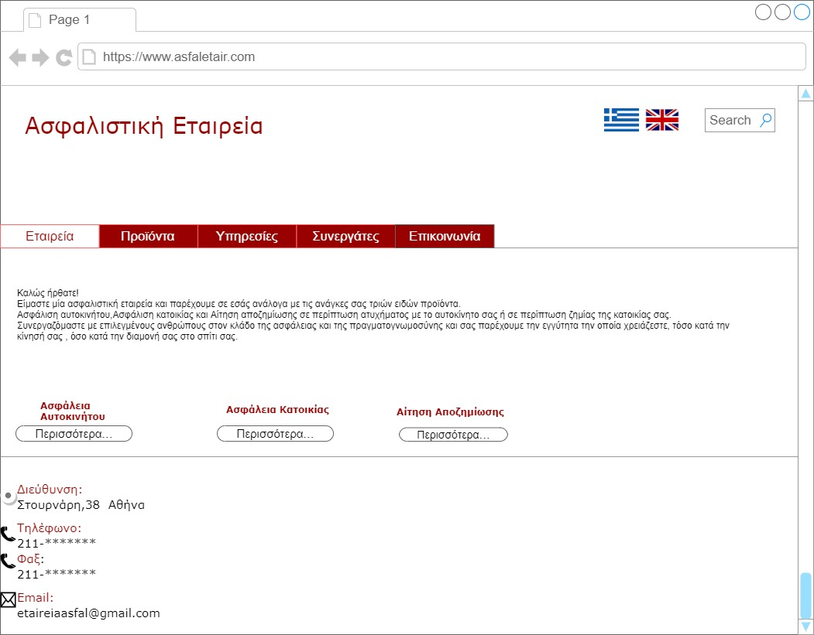

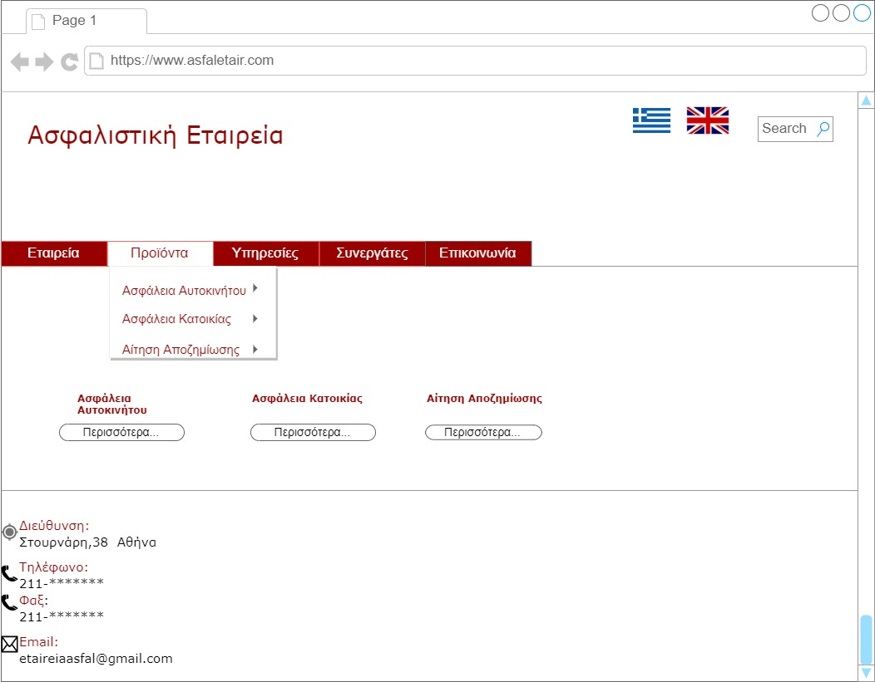

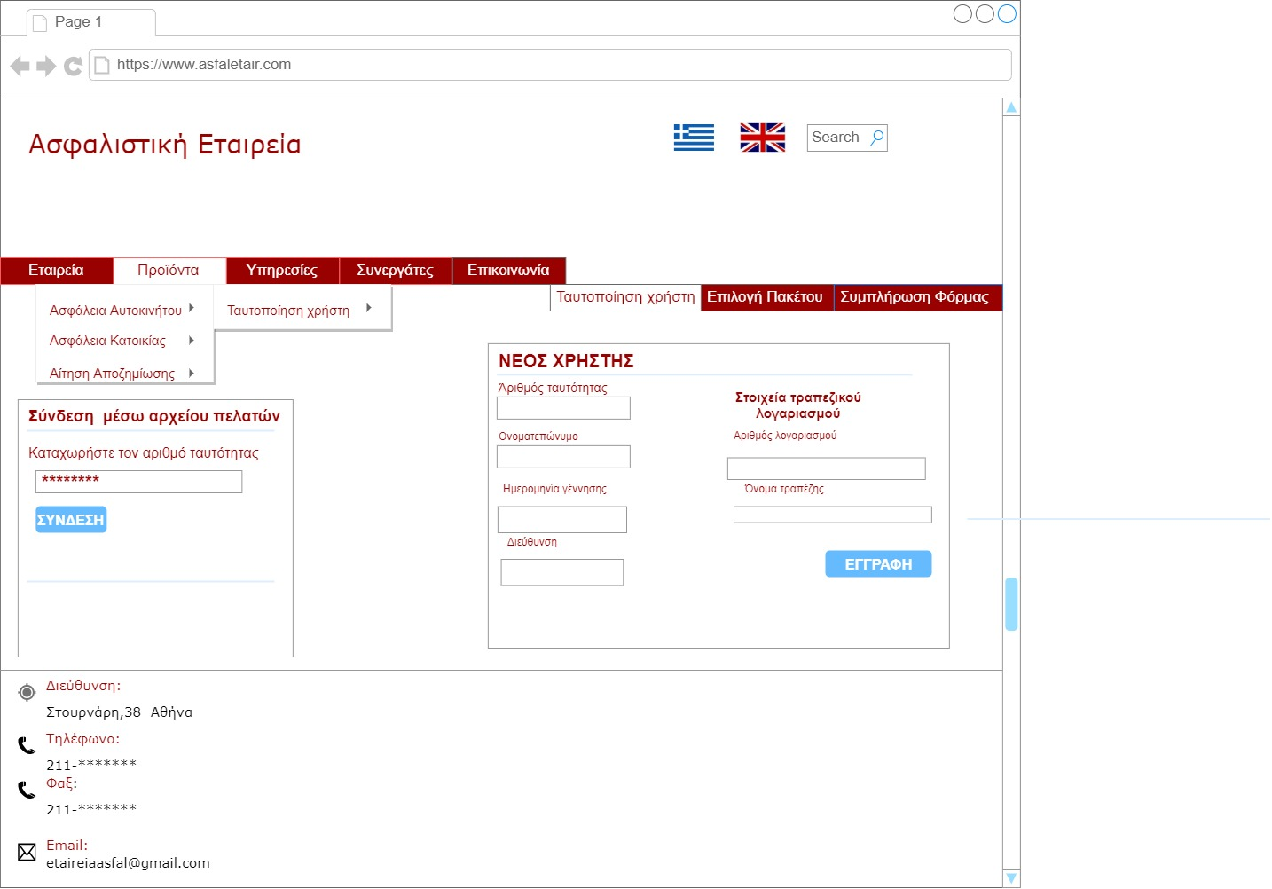

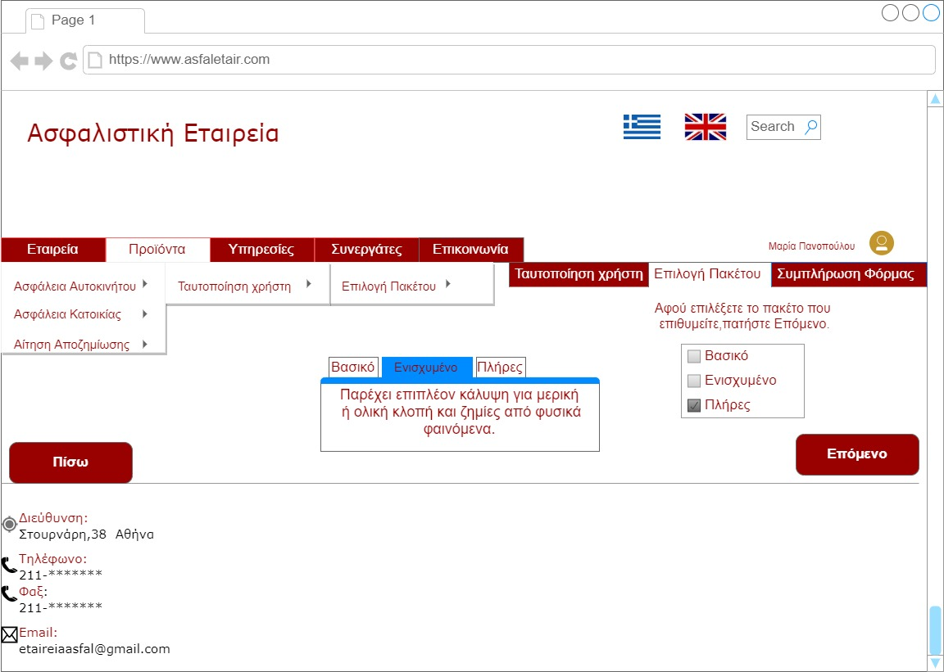

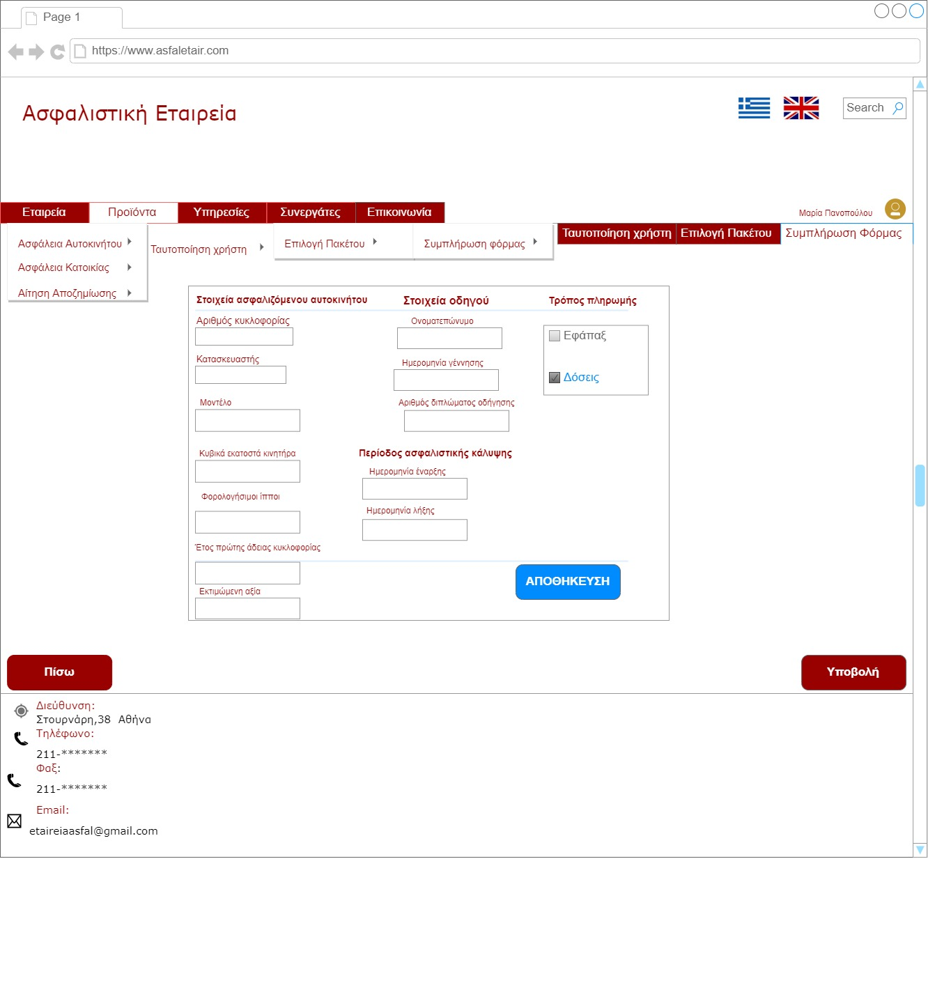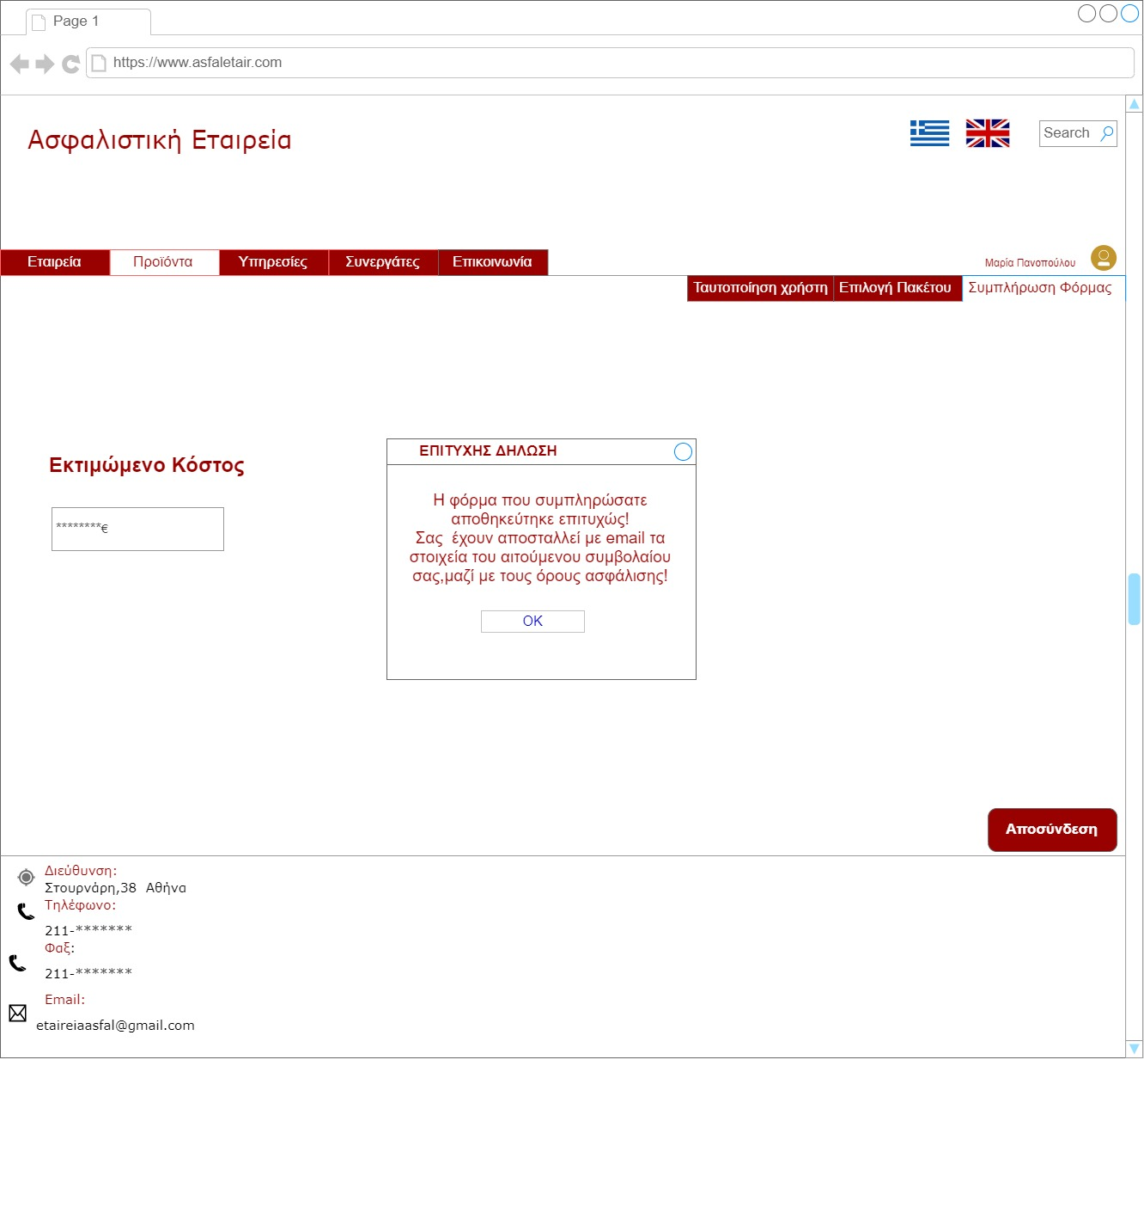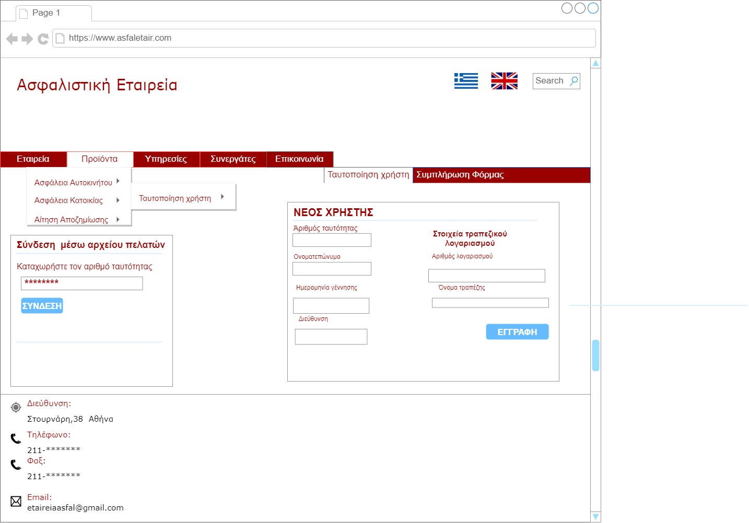

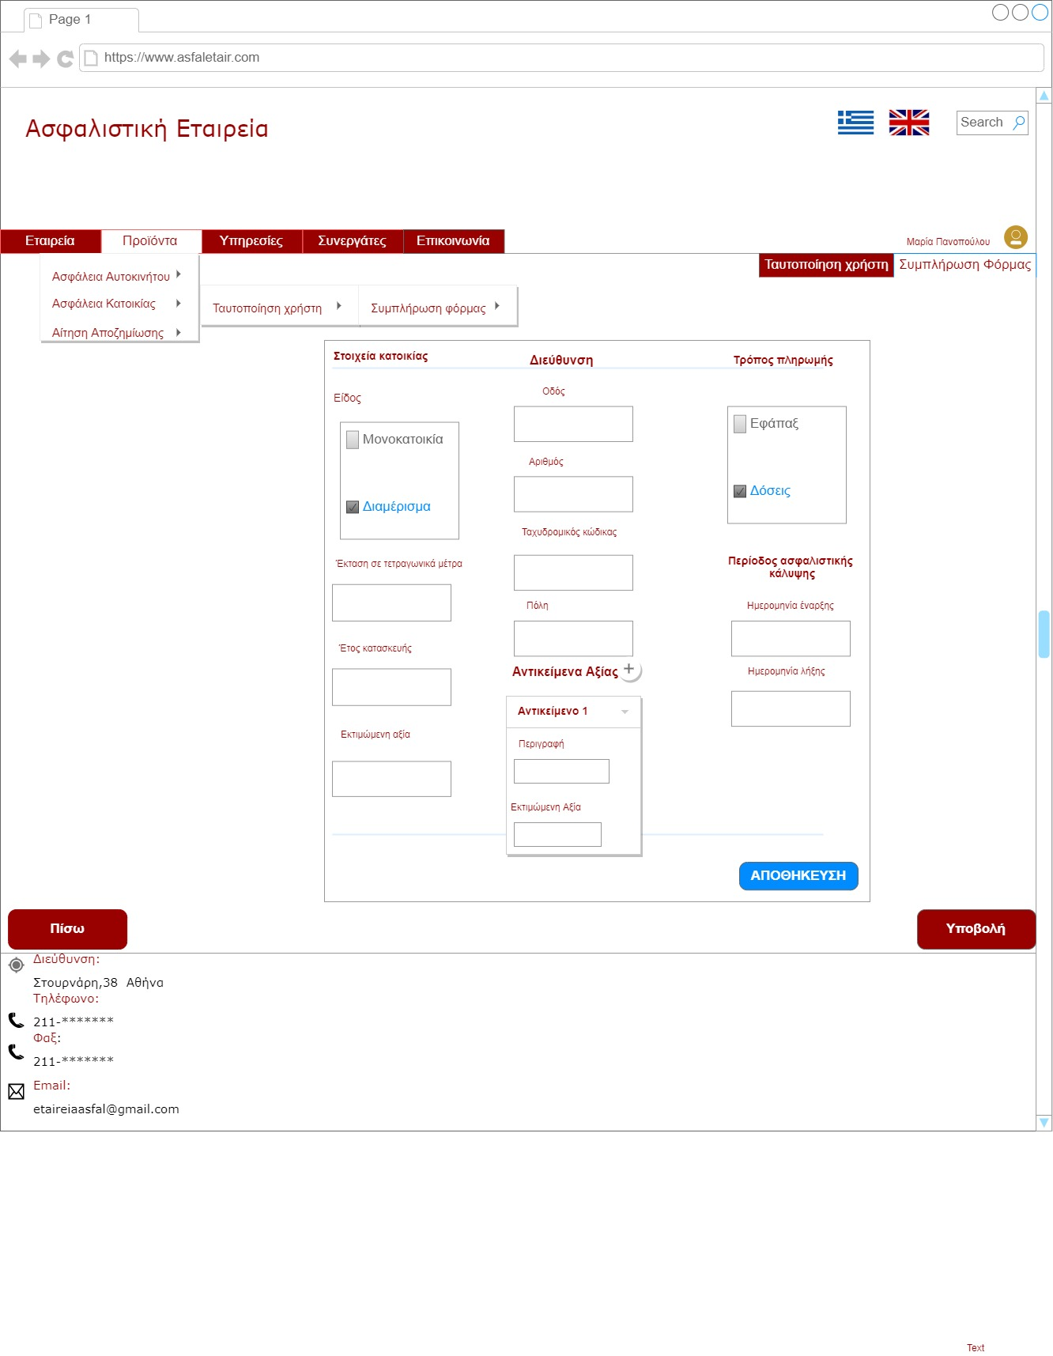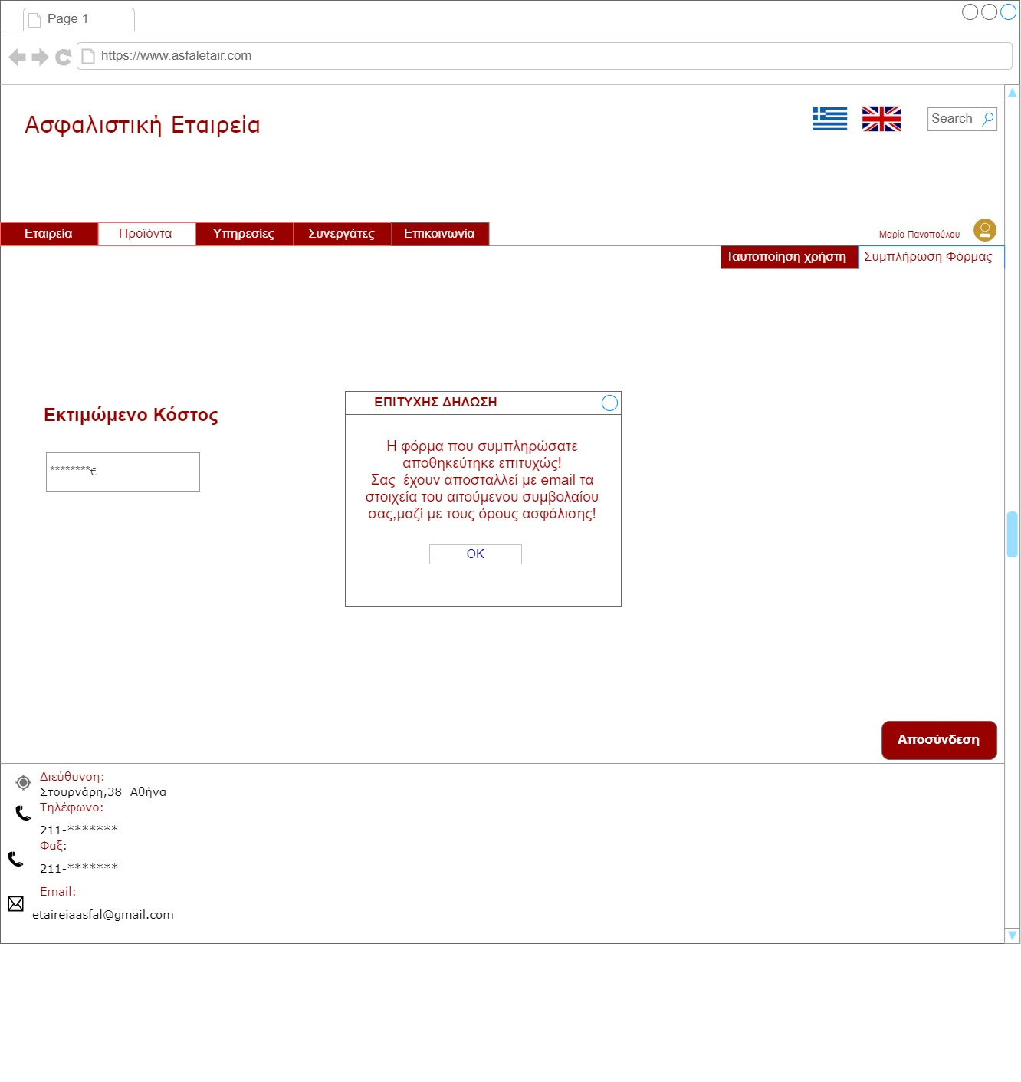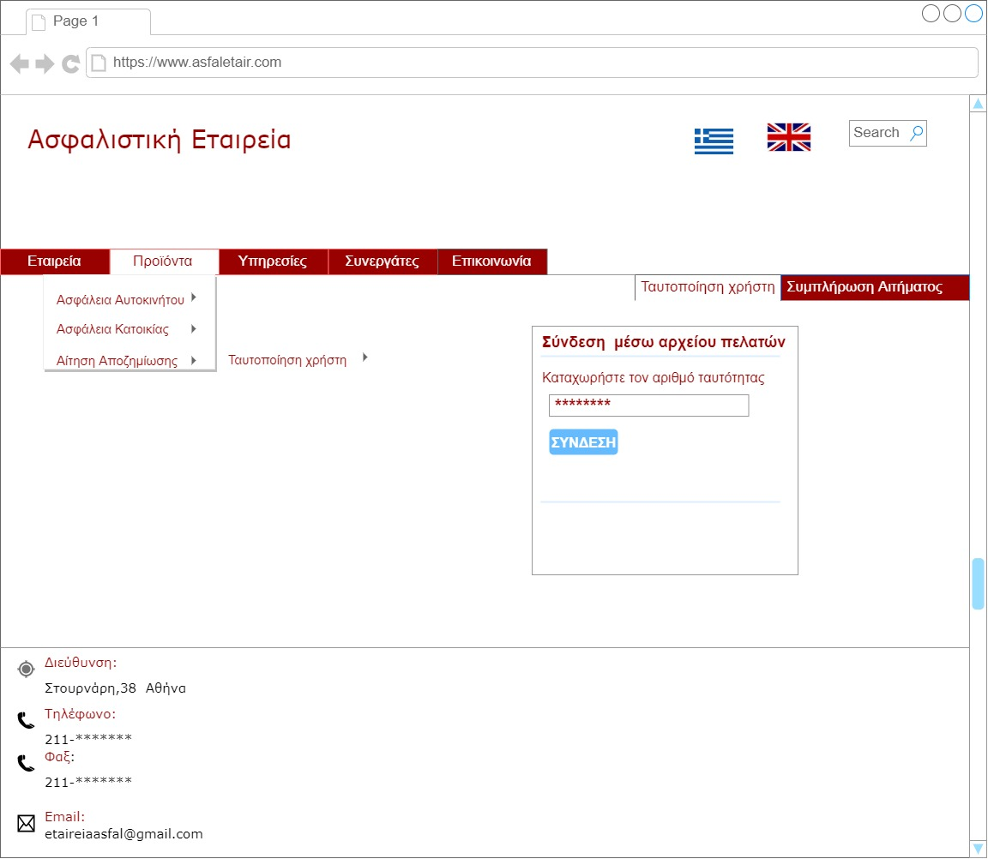

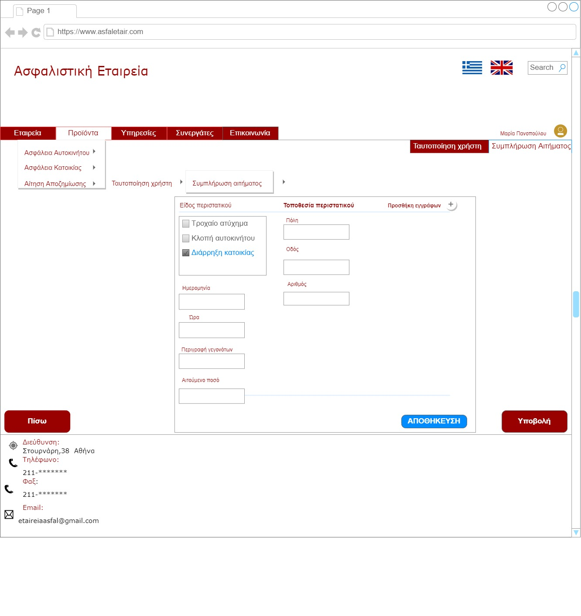

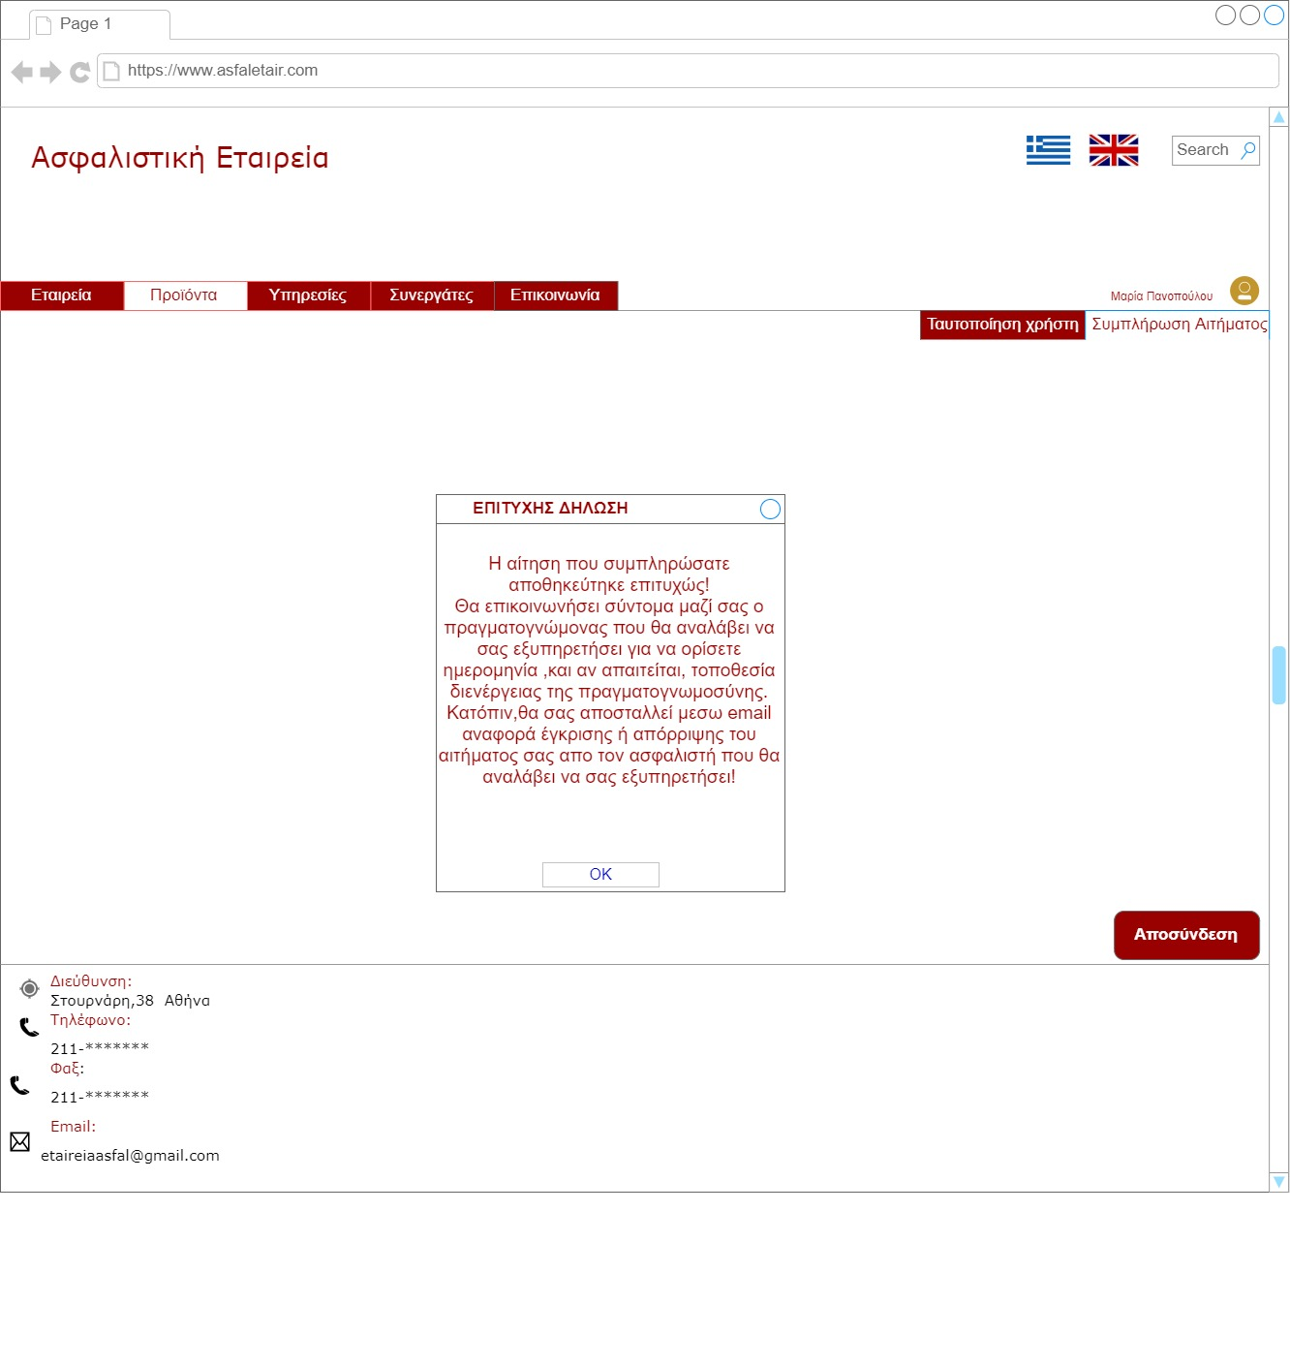

**Άσκηση 2)**

**α)** Η συγκεκριμένη εφαρμογή μπορεί να υλοποιηθεί μέσω ενός συνδυασμού της αρχιτεκτονικής πελάτη/διακομιστή και της αρχιτεκτονικής τριών επιπέδων. Ιδιαίτερα στην δεύτερη περίπτωση, το επίπεδο παρουσίασης μπορεί να χρησιμοποιεί το πρότυπο MVC.

Πιο συγκεκριμένα αρχικά υλοποιούμε την εφαρμογή των τελικών χρηστών (ασφαλιζόμενων) μέσω της αρχιτεκτονικής τριών επιπέδων η οποία περιλαμβάνει:

1. Το επίπεδο παρουσίασης, υλοποιείται από τον Browser του κάθε χρήστη. Περιλαμβάνει τη διεπαφή της εφαρμογής και παρέχει τα απαραίτητα στοιχεία για την ορθή λειτουργία του συστήματος, δηλαδή την ταυτοποίηση του χρήστη, την εμφάνιση και αποστολή των φορμών που καλείται να συμπληρώσει, καθώς και την ενημέρωση των στοιχείων αυτών για την σωστή πληροφόρηση του πελάτη.
2. Το επίπεδο εφαρμογής, που είναι υπεύθυνο για την επεξεργασία των δεδομένων που παρέχει ο χρήστης μέσω της διεπαφής και την πραγματοποίηση όλων των απαραίτητων υπολογισμών (υπολογισμός κόστους ασφαλίστρων και έλεγχος ορθότητας δεδομένων κατά την εισαγωγή τους, τόσο κατά την ταυτοποίηση του χρήστη, όσο και στις σελίδες των συμβολαίων)
3. Το επίπεδο Διαχείρισης Δεδομένων, υλοποιείται στον διακομιστή της Βάσης Δεδομένων. Περιλαμβάνει όλες τις λειτουργίες που σχετίζονται με την αποθήκευση, ενημέρωση και την ανάκτηση των δεδομένων από τη Βάση. Ταυτόχρονα σχετίζεται με την σωστή λειτουργία της, και τις λειτουργίες επαναφοράς και προστασίας των δεδομένων όλων των χρηστών.

Τα πλεονεκτήματα της αρχιτεκτονικής τριών επιπέδων είναι τα εξής:

* Καλύτερη απόδοση μέσω του διαμερισμού των εργασιών. Έτσι η επεξεργασία των δεδομένων αντί να γίνεται στον υπολογιστή του πελάτη, λαμβάνει χώρα σε έναν ξεχωριστό διακομιστή Εφαρμογών.
* Μεγαλύτερη ευελιξία και μεταφερσιμότητα καθώς τα επίπεδα είναι εν μέρη ανεξάρτητα μεταξύ τους. Αυτό σημαίνει οι αλλαγές σε ένα επίπεδο δεν επηρεάζουν κάποιο άλλο και έτσι γίνεται πιο εύκολη η συντήρηση του συστήματος.

Για την υλοποίηση της εφαρμογής που χρησιμοποιείται από το προσωπικό της εταιρίας, θα χρησιμοποιηθεί η αρχιτεκτονική πελάτη/διακομιστή δύο επιπέδων με την παραλλαγή του Βαρύ πελάτη

Τα πλεονεκτήματα της συγκεκριμένης παραλλαγής είναι η μεγαλύτερη απόδοση, καθώς η επεξεργασία των δεδομένων γίνεται στους υπολογιστές των πελατών, που είναι αρκετά ισχυροί για αυτή την εργασία και έτσι δεν προστίθεται επιπλέον βάρος στους διακομιστές, μειώνοντας έτσι περαιτέρω το κόστος τους. Ταυτόχρονα υπάρχει μεγαλύτερη ευελιξία χρήσης καθώς για τους λόγους που αναφέρθηκαν ανωτέρω δεν χρειάζεται να διατηρείται μια σταθερή σύνδεση μεταξύ του πελάτη και του διακομιστή.

**β)**

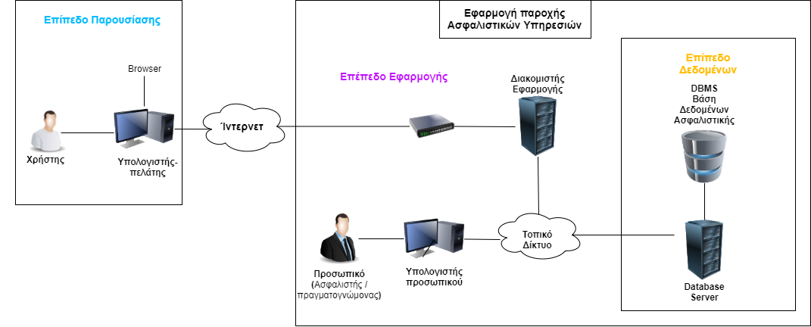

**γ)** Οι σημαντικότερες τροπικές απαιτήσεις για το συγκεκριμένο σύστημα είναι οι εξής:

1. Ασφάλεια δεδομένων: Τα δεδομένα των πελατών πρέπει οπωσδήποτε να παραμένουν ασφαλή, καθώς μπορεί να περιλαμβάνουν μεταξύ άλλων προσωπικά στοιχεία και ευαίσθητα δεδομένα όπως περιουσιακά στοιχεία, ιατρικό ιστορικό. Επομένως είναι αναγκαίο αυτά να είναι διαθέσιμα μόνο σε εξουσιοδοτημένο προσωπικό της εταιρίας για την ορθή λειτουργία τόσο του συστήματος όσο και της ίδιας
2. Ευκολία χρήσης: Η διεπαφή του συστήματος πρέπει να είναι απλή και κατανοητή στους χρήστες, ενώ ταυτόχρονα θα πρέπει να φαίνεται αισθητικά ωραία καθώς αποτελεί κρίσιμο συστατικό της εικόνας που σχηματίζει ο πελάτης για την εταιρία. Επομένως θα πρέπει να υπάρχει ευκολία πλοήγησης στο site καθώς και κατά την συμπλήρωση των φορμών ώστε να φαίνεται αρκετά προσιτό στο χρήστη, ενσωματώνοντας ταυτόχρονα στοιχεία που θα το καθιστούν σοβαρό και επαγγελματικό.
3. Απόδοση – Διεκπαιρεωτική ικανότητα: Το σύστημα θα πρέπει να είναι σε θέση να εξυπηρετήσει πολλούς χρήστες ταυτόχρονα χωρίς να παρουσιάζει αστάθειες. Αυτό σημαίνει πως πολλοί πελάτες θα πρέπει να μπορούν να στέλνουν και να λαμβάνουν δεδομένα από το επίπεδο εφαρμογής σε σύντομο χρονικό διάστημα ώστε να ενισχυθούν περαιτέρω τα σημεία που αναφέρθηκαν ανωτέρω